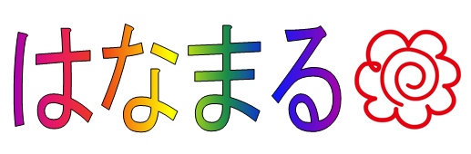
練馬区立大泉南小学校
第1学年 学年だより
令和２年12月2４日(木)
冬休み号

今年も残すところあとわずかとなりました。保護者の皆様には今年もいろいろな面でご協力いただき、ありがとうございました。２７日から冬休みです。１２月までの学習を復習するだけでなく、新しい年を迎える支度、地域・ご家庭での行事などを通して、いろいろな経験をしてほしいと思います。
皆様、どうぞ良いお年をお迎えください。
冬休みの課題
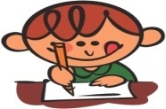
- 書き初め
用紙を３枚お渡しします。３枚書いて、そのうちの1枚を学校に提出してください。
1月に席書会がありますので、お手本も書き初め用の袋に入れて持たせてください。
校内書き初め展には、１月に学校で書いたものを掲示します。
- かぞくにこにこだいさくせん （じぶんで・いっしょに ちょうせんカード）
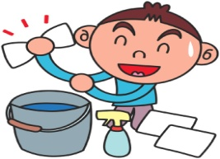
冬休み中、お手伝いに挑戦させてください。毎日の生活の中で、
自分にできることを考え、家族の一員としての自分に気付くことがねらいです（生活科）。
簡単なことで構いません。自分一人で取り組むか、家族で一緒に取り組むかどちらかを選んで
カードに記入させてください。何ができそうかお子さんと相談してみてください。
- 伝承遊び
こま・はねつき・お手玉・おはじき・ふくわらい・たこあげ・けん玉など、
日本に古くから伝わっている遊びに、できる限り取り組ませてください。遊んだもののなかから二つ選んで、
伝承遊びのカードに記入させてください。
☆これまでの復習
漢字・ひらがな・カタカナの学習、たし算・ひき算、なわとびなど今までの学習を振り返り、しっかり復習させてください。特に拗音撥音「っ」「ゃ」「ゅ」「ょ」を復習しておきましょう。
☆持ち物の整理整頓
ノートや学習用具、道具箱などを確認し、足りない物の準備をお願いします。また、鍵盤ハーモニカの唄口は中が汚れやすいので、水洗いしてしっかり乾かしておくとよいです。
☆なわとびの練習
なわとびの練習を通して、体力を高めてほしいと思います。まずは前跳びをリズムよく跳べるようにしましょう。前跳びができたら、あや跳びや交差跳びにも挑戦しましょう。粘り強く頑張る力をつけてほしいと思います。なわとびを上手に結ぶ練習もお願いします。
☆本をたくさん読もう
図書室の本を冬休み用に２冊借りています。本は「心の栄養」です。地域の図書館なども活用し、10冊を目標に読んでほしいと思います。

☆鍵盤ハーモニカの練習
鍵盤ハーモニカの教科書⑩「さかみち」の練習をよろしくお願いいたします。運指通りに吹くことができたら、教科書にサインをお願いします。騒音などの配慮で音が出せないご家庭でも、歌いながら指だけ練習させていただけると助かります。

お知らせとお願い

始業式 １月８日（金） 給食あり 下校予定１４時３０分頃
３学期より、登校時刻が８時５分から８時２０分に変わります。２０分には支度を終えて着席できるように、１５分ごろまでに教室に入れるようにお願いします。（昇降口が開くのは８時となります。）

持ち物…上ばき・筆箱・連絡帳・連絡袋・宿題
防災頭巾・国語・算数・道具箱
雑巾２枚（ひもつき）「ゆか」「つくえ」と大きく書いて、記名をしてください。
給食の白衣（給食当番だった人）、配膳台カバー・ワゴンカバー（当番の人）

宿 題…①書き初めセット〔お手本と提出する１枚〕②「じぶんで・いっしょに ちょうせん」カード
③『「でんしょうあそび」にちょうせんしよう！』カード

※筆箱の中身 （鉛筆4本 赤鉛筆1本 ６Ｂの書き方鉛筆１本
消しやすい無地の消しゴム 飾りのないシンプルな定規）
※道具箱の中身（はさみ・クレパス・水のり・スティックのり・色鉛筆・木工用ボンド・
ホワイトボード用マーカー・おりがみ10枚・セロテープ・歌はともだち・算数ブロック）
※鍵盤ハーモニカ、絵の具が家庭にある人は順次持たせてください。

１月上旬の予定
月 | 火 | 水 | 木 | 金 | 土
４ | ５ | ６ | ７ | ８ | ９
冬季休業日 |  |  | 冬季休業日  終 | 始業式  給食開始  下校１４：３０ | 土曜授業  下校１１：４５
1１ | 1２ | １３ | １４ | １５ | １６
成人の日 | 下校１４：４０ | 下校１４：０５ | 安全指導日  下校１４：４０ | 下校１４：３０
南桜 60のすけ

